

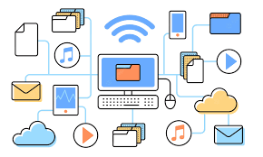





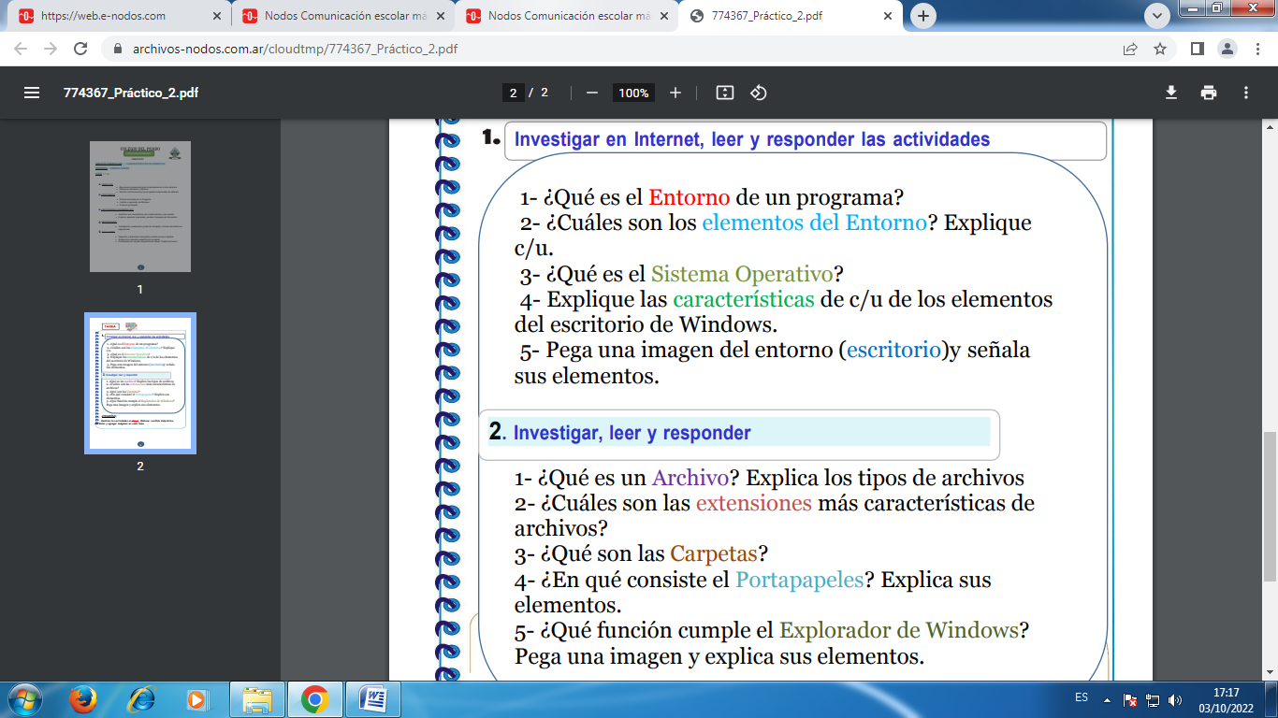

RESPUESTAS DE PUNTOS PRIMERA PARTE :

Un entorno de desarrollo integrado​​ o entorno de desarrollo interactivo, en inglés Integrated Development Environment, es una aplicación informática que proporciona servicios integrales para facilitarle al desarrollador o programador el desarrollo sofware
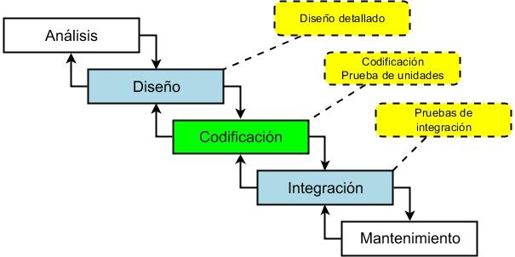

LOS PANELES SON AREAS DEL ESCRITORIO EN LAS CUALES SE PUEDEN ACCEDER A TODOS LAS APLICCACIONES DEL SISTEMA Y LOSMENUs
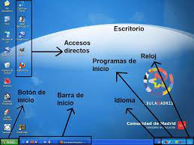

UN SISTEMA OPERATIVO ESEL PROGRAMA QUE DESPUES DE SER CARGADO INICIALMENTEEN LA COMPUTADORA POR UN PROGRAMA DE ARRANQUE ADMINISTRADAPOR
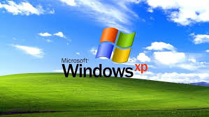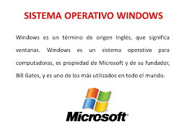
- Paneles
Los paneles son áreas del escritorio en las cuales se puede acceder a todas las aplicaciones del sistema y los menús. Los paneles ofrecen muchas posibilidades de configuración. Un panel particularmente importante es el Panel de menú (Figura 2–1) , que ocupa el ancho del borde superior del escritorio. El Panel de menú tiene dos menús especiales:
  - Menú Aplicaciones: contiene todas las aplicaciones y las herramientas de preferencias. Este menú también incluye el gestor de archivos y el navegador de ayuda.
  - Menú Acciones: contiene varios comandos que permiten ejecutar funciones de escritorio, como Bloquear pantalla y Terminar sesión.
Haga clic en el icono en el extremo derecho del Panel de menú para mostrar una lista de todas las ventanas abiertas.
- Menús
Se puede acceder a todas las funciones del escritorio mediante los menús. El Panel de menú contiene menús, de modo que se puede utilizar tanto los menús como los paneles para realizar cualquier tarea. Los menús Aplicaciones y Acciones se utilizan para acceder a la mayoría de aplicaciones estándar, comandos y opciones de configuración.
Mediante el Menú de GNOME también se puede acceder a la mayoría de aplicaciones estándar, comandos y opciones de configuración. Se puede acceder a los elementos de los menús Aplicaciones y Acciones en el Menú de GNOME. Se puede agregar el Menú de GNOME a los paneles en forma de botón.
- Ventanas
Se pueden mostrar varias ventanas al mismo tiempo y en cada una de ellas se pueden ejecutar diferentes aplicaciones. El gestor de ventanas proporciona marcos y botones para cada ventana y permite que se ejecuten acciones estándar, como mover, cerrar y redimensionar ventanas.
- Áreas de trabajo
El escritorio se puede subdividir en diferentes áreas de trabajo. Un área de trabajo es un área definida del escritorio en la que se trabaja. Se puede especificar el número de áreas de trabajo del escritorio. Se puede cambiar a un área de trabajo diferente, pero sólo puede mostrarse una cada vez por pantalla.
- Gestor de archivos Nautilus
El administrador de archivos Nautilus proporciona un punto de acceso integrado a los archivos y aplicaciones. Se puede visualizar el contenido de los archivos mediante una ventana de Nautilus o abrir archivos con la aplicación correcta desde el propio Nautilus. El gestor de archivos de Nautilus también se utiliza para administrar los archivos y carpetas.
- Fondo del escritorio
El fondo del escritorio se sitúa detrás del resto de componentes del escritorio. Es un componente activo de la interfaz del usuario. Se puede añadir objetos para facilitar el acceso a los archivos, carpetas y aplicaciones que se utilizan más frecuentemente. También se puede hacer clic con el botón derecho del ratón sobre un lanzador para abrir un menú.
- Ubicación Empezar aquí
Empezar aquí es el punto de acceso a algunas de las funciones claves del escritorio de GNOME. Empezar aquí permite acceder a las aplicaciones y herramientas de configuración de GNOME. También permite acceder a los programas que configuran el sistema como un servidor u otros valores de configuración.
- Preferencias
El escritorio de GNOME contiene herramientas de preferencias específicas. Cada herramienta controla un aspecto particular del comportamiento del escritorio. Para iniciar una herramienta de preferencias, seleccione Aplicaciones -> Preferencias. Seleccione el elemento que desee configurar en los submenús.
Las características más importantes del escritorio son su alto grado de configurabilidad y las múltiples maneras que ofrece para ejecutar tareas.
El escritorio proporciona interoperabilidad entre sus componentes. Por lo general, una misma acción se puede ejecutar de más de una manera. Por ejemplo, se pueden iniciar aplicaciones desde paneles, menús o el fondo del escritorio.
El administrador del sistema puede realizar cambios en la configuración para adaptar el sistema, con lo que el escritorio puede no ser igual al descrito en este capítulo. De cualquier modo, este capítulo proporciona una guía útil y rápida de cómo trabajar con el escritorio.

5-

Respuestas de la parte 2 del practico n2

- Edificio o local donde se conservan los documentos ordenados y clasificados que produce una institución, personalidad, etc., en el ejercicio de sus funciones o actividades.

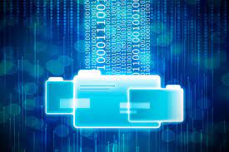

2- En informática, el término extensión del fichero (también, extensión del archivo) es una cadena de caracteres anexada al nombre de un archivo, habitualmente predicha por un punto


3-La carpeta de Windows es un directorio específico asignado por el sistema operativo, donde un usuario almacena de forma independiente sus archivos personales. En la actualidad la carpeta de usuario tiene en su interior varias carpetas entre las que podemos encontrar: "documentos", "música", "videos" y "descargas".

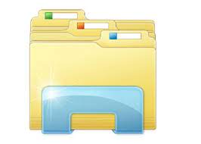

El Portapapeles de Office le permite copiar hasta 24 elementos de documentos de Office u otros programas y pegarlos en otro documento de Office. Por ejemplo, puede copiar texto de un mensaje de correo electrónico, datos de un libro u hoja de datos y un gráfico de una presentación y luego pegarlos todos en un documento.

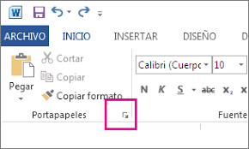

El explorador de Windows es un componente principal del sistema operativo que permite administrar el equipo, crear archivos y carpetas, lanzar aplicaciones, etc. Es en resumen el shell de Windows.

